

АДМИНИСТРАЦИЯ ГОРОДА НЕФТЕЮГАНСКА

ПОСТАНОВЛЕНИЕ

04.09.2025 № 914-п
г.Нефтеюганск

Об организации и проведении Всероссийского дня бега
«Кросс Нации - 2025» в городе Нефтеюганске, приуроченного к празднованию 80-й годовщины Победы в Великой Отечественной Войне 1941-1945 годов

В соответствии с распоряжением Правительства Ханты-Мансийского автономного округа – Югры от 01.06.2012 № 311-рп «О дополнительных мерах обеспечения безопасности на объектах проведения массовых мероприятий, расположенных на территории Ханты-Мансийского автономного округа - Югры», постановлением администрации города Нефтеюганска
от 07.06.2011 № 1303 «Об утверждении положения о порядке организации и проведения развлекательных и спортивных массовых мероприятий на территории города Нефтеюганска, постановлением администрации города Нефтеюганска от 26.12.2024 № 2131-п «Об утверждении годового плана официальных мероприятий администрации города Нефтеюганска в 2025 году», Единым календарным планом спортивно-массовых мероприятий города Нефтеюганска на 2025 год, утверждённым приказом комитета физической культуры и спорта администрации города Нефтеюганска от 28.12.2024 № 109-п, Уставом города Нефтеюганска администрация города Нефтеюганска постановляет:
1.Провести 20.09.2025 Всероссийский день бега «Кросс Нации - 2025» в городе Нефтеюганске, приуроченный к празднованию 80-й годовщины Победы в Великой Отечественной Войне 1941-1945 годов (далее – Мероприятие).
2.Утвердить:
2.1.Состав организационного комитета по организации и проведению Мероприятия согласно приложению 1 к постановлению.
2.2.Программу проведения Мероприятия согласно приложению 2 к постановлению.
2.3.План подготовки и проведения Мероприятия согласно
приложению 3 к постановлению.
2.4.Схему маршрута массового забега по улице Гагарина согласно приложению 4 к постановлению.
3.Руководителям органов администрации города Нефтеюганска обеспечить выполнение мероприятий, указанных в приложении 3
к постановлению.
4.Запретить торговлю и пронос на территории проведения мероприятий алкогольных напитков, товаров, расфасованных в стеклянную, металлическую и иную тару, а также пиротехнических изделий, огнеопасных, взрывчатых, ядовитых, пахучих и радиоактивных веществ, холодного и огнестрельного оружия.
5.Информационно-аналитическому отделу администрации города (Михайлова Ю.В.) разместить постановление на официальном сайте органов местного самоуправления города Нефтеюганска.
6.Контроль исполнения постановления возложить на заместителя главы города Н.И.Кондратьева.

Глава города Нефтеюганска Ю.В.Чекунов

Приложение 1
к постановлению
администрации города
от 04.09.2025 № 914-п

Состав
организационного комитета по организации и проведению Мероприятия

Чекунов Юрий Васильевич  Кондратьев Николай Иванович  Суркова Оксана Владимировна  Члены комитета:  Яганов Руслан Муратович  Хлыстов Сергей Геннадьевич | -глава города Нефтеюганска, председатель;  -заместитель главы города Нефтеюганска, заместитель председателя;  -начальник отдела спортивно-массовой работы комитета физической культуры и спорта администрации города Нефтеюганска, секретарь.  -заместитель главы города Нефтеюганска;  -председатель комитета физической культуры и спорта администрации города Нефтеюганска;
Ильина Юлия Витальевна | -директор департамента экономического развития администрации города Нефтеюганска;
Мамаева Светлана Владимировна | -начальник отдела организации деятельности по вопросам общественной безопасности администрации города Нефтеюганска;
Каширский Василий Геннадиевич | -директор департамента жилищно-коммунального хозяйства администрации города Нефтеюганска;
Чертов Вячеслав  Александрович  Михайлова Юлия Вячеславовна | -начальник отдела по делам гражданской обороны и чрезвычайным ситуациям администрации города Нефтеюганска;  -начальник информационно-аналитического отдела администрации города Нефтеюганска;
Коростелев Максим Сергеевич | -начальник отдела Министерства внутренних дел России по городу Нефтеюганску (по согласованию);
Граблев Андрей Евгеньевич | -начальник 6 Пожарно-спасательного отряда Федеральной противопожарной службы Государственной противопожарной службы Главного управления МЧС России по Ханты-Мансийскому автономному округу – Югре (по согласованию);
Панарин Михаил Сергеевич | -начальник 5 Отделения Службы по Ханты-Мансийскому автономному округу Регионального управления Федеральной службы безопасности Российской Федерации по Тюменской области (с дислокацией в городе Нефтеюганске) (по согласованию);
Усанов Сергей Николаевич | -начальник Нефтеюганского межмуниципального отдела вневедомственной охраны Федерального государственного казенного учреждения «Управление вневедомственной охраны Войск национальной гвардии России по Ханты-Мансийскому автономному округу - Югре» (по согласованию);
Капирулина Наталья Николаевна | -директор муниципального бюджетного учреждения дополнительного образования «Спортивная школа олимпийского резерва «Спартак» (по согласованию);
Абсалямова Эльвира Фаргатовна  Никитин Александр Александрович | -исполняющий обязанности главного врача бюджетного учреждения Ханты-Мансийского автономного округа - Югры «Нефтеюганская городская станция скорой медицинской помощи» (по согласованию);  -директор муниципального бюджетного учреждения центр физической культуры и спорта «Жемчужина Югры» (по согласованию).

Приложение 2
к постановлению
администрации города
от 04.09.2025 № 914-п

Программа проведения Мероприятия

Регистрация спортивных забегов (Стадион «Нефтяник» 1 мкр., строение 34)
Спортивные забеги (стадион «Нефтяник» 1 мкр., строение 34)
№ забега | Время | Возрастная категория |  | Дистанция | Место проведения
1 забег | 09.30 | Девушки | 10-12 лет | 500 м. | Зона старта
2 забег | 09.50 | Юноши | 10-12 лет | 500 м. | Зона старта
3 забег | 10.10 | Девушки | 13-14 лет | 1000 м. | Зона старта
4 забег | 10.20 | Юноши | 13-14 лет | 1000 м. | Зона старта
5 забег | 10.40 | Девушки | 15-17 лет | 1000 м. | Зона старта
6 забег | 10.55 | Юноши | 15-17 лет | 1000 м. | Зона старта
7 забег | 11.15 | Мужчины | 40-65+ лет (ветеранский забег) | 1000 м. | Зона старта
7 забег | 11.15 | Женщины | 35-65+ лет (ветеранский забег) | 1000 м. | Зона старта
8 забег | 11.30 | Мужчины | 18-39 лет | 3000 м. | Зона старта
8 забег | 11.30 | Женщины | 18-34 года | 1000 м. | Зона старта
Массовый забег по улице Гагарина согласно схеме маршрута
10.00-12.45 |  | Регистрация участников на массовый забег  (холл ЦФКиС «Жемчужина Югры со стороны площади Юбилейная)
13.00 |  | Построение участников для проведения церемонии открытия  Территория ЦФКиС «Жемчужина Югры» территория со стороны площади Юбилейная
13.15 |  | Церемония открытия Мероприятия
13.30 |  | Общий старт массового забега (все желающие) |  | 1500 м. | Зона старта
14.00 |  | Церемония награждения победителей и призеров

* В программе Всероссийского дня бега «Кросс Нации - 2025» в городе Нефтеюганске, приуроченного к празднованию 80-й годовщины Победы в Великой Отечественной Войне 1941-1945 годов возможны незначительные изменения.

Приложение 3
к постановлению
администрации города
от 04.09.2025 № 914-п

План подготовки и проведения Мероприятия

№ п/п | Наименование  мероприятия | Дата  и время  проведения | Ответственные исполнители
1 | 2 | 3 | 4
1. | Заседание организационного комитета | 04.09.2025  18.09.2025  (по согласованию) | Комитет физической культуры и спорта администрации города Нефтеюганска (далее – КФКиС)  (Хлыстов С.Г.)
2. | Анонсирование Мероприятия | с 08.09.2025 | Информационно-аналитический отдел администрации города Нефтеюганска  (Михайлова Ю.В.)
3. | Освещение Мероприятия в СМИ | в течение 3 дней с момента проведения
4. | Уборка проезжей части, обочины, остановок на участке дороги по ул. Гагарина от выезда с территории жилого микрорайона 3, (между домами 7 и 10) до пересечения улицы Гагарина и улицы Ленина | 18.09.2025 | Департамент жилищно-коммунального хозяйства администрации города Нефтеюганска  (Каширский В.Г.)
5. | Организация и проведение Мероприятия в соответствии с правилами соревнований | 20.09.2025 | КФКиС (Хлыстов С.Г.),  МБУ ЦФКиС «Жемчужина Югры» (Никитин А.А.),  МБУ ДО «СШОР «Спартак»  (Капирулина Н.Н.)
6. | Реализация предупредительно профилактических мер по усилению антитеррористической защищенности объектов (территорий) проведения Мероприятия | до 18.09.2025 | МБУ ЦФКиС «Жемчужина Югры» (Никитин А.А.)
7. | Обеспечение участия в Мероприятии обучающихся общеобразовательных организаций | 18.09.2025 | Департамент образования администрации города Нефтеюганска  (Бородин Д.В.)
8. | Организация взаимодействия по вопросам пожарной безопасности в период проведения Мероприятия | 20.09.2025 | Отдел по делам гражданской обороны и чрезвычайным ситуациям администрации города Нефтеюганска (далее – ГОиЧС),  6 Пожарно-спасательный отряд Федеральной противопожарной службы Государственной противопожарной службы Главного управления МЧС  России по Ханты-Мансийскому автономному округу – Югре (далее – 6 ПСО ФПС)
9. | Организация обеспечения безопасности | 20.09.2025 | Отдел организации деятельности по вопросам общественной безопасности администрации  города (далее – ОВОБ), отдел Министерства внутренних дел России по г.Нефтеюганску,  Нефтеюганский межмуниципальный отдел вневедомственной охраны, 5 отделение Службы по ХМАО - Югре РУФСБ  России по Тюменской области,  6 ПСО ФПС, ДЭР, ДЖКХ, ГОиЧС, КФКиС, ИАО, муниципальное казенное учреждение «Единая дежурно-диспетчерская служба» города Нефтеюганска, МБУ ЦФКиС «Жемчужина Югры», Народная дружина
10. | Организация дежурства бригады скорой медицинской  помощи | 20.09.2025  с 09.00 до 15.00 часов  (стадион «Нефтяник», территория ЦФКиС «Жемчужина Югры» (со стороны площади Юбилейная) | Бюджетное учреждение Ханты-Мансийского автономного округа – Югры «Нефтеюганская городская станция скорой медицинской помощи»  (Абсалямова Э.Ф.)  (по согласованию)
11. | Организация работы ведущего, проведение концертных и развлекательных программ | 20.09.2025 | МБУ ЦФКиС «Жемчужина Югры»

Приложение 4
к постановлению
администрации города
от 04.09.2025 № 914-п
Схема
маршрута массового забега по улице Гагарина
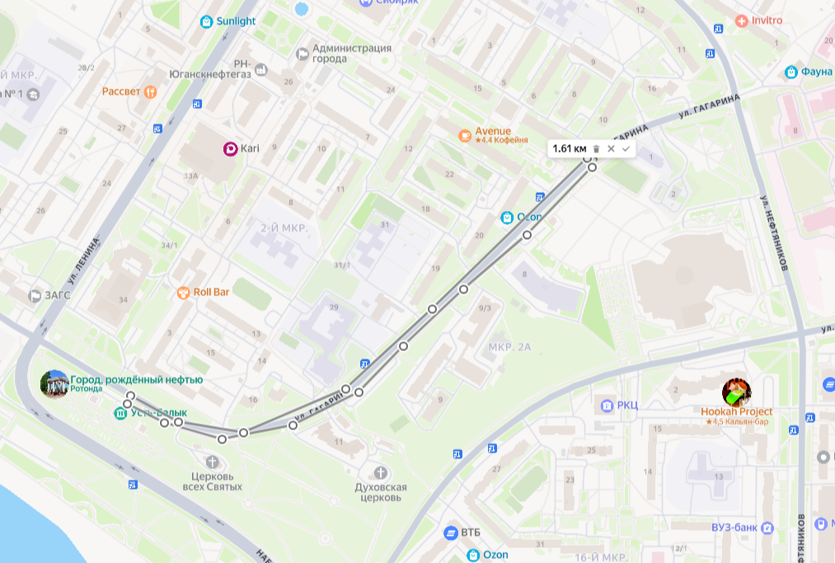

Мероприятия, в соответствии с полномочиями ответственных исполнителей, предусмотренные распоряжением Правительства Ханты-Мансийского автономного округа - Югры от 01.06.2012 № 311-рп «О дополнительных мерах обеспечения безопасности на объектах проведения массовых мероприятий, расположенных на территории Ханты-Мансийского автономного округа – Югры»

